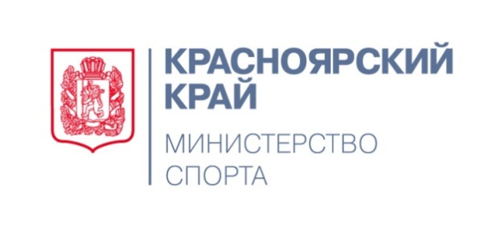
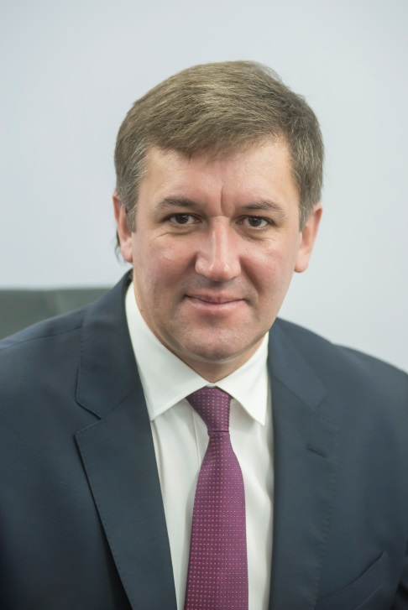
Уважаемые жители Красноярского края, дорогие работники сферы физической культуры и спорта, спортсмены, тренеры, ветераны спорта и все любители физической культуры!

От имени Министерства спорта Красноярского края, от себя лично, сердечно поздравляю вас с Днём физкультурника!
Это замечательный праздник, и его отмечают все, кому близки ценности здорового образа жизни, кто настойчиво занимается укреплением тела
и духа, кто каждодневно вносит свою лепту
в развитие спорта Красноярского края!
Мы гордимся спортивными традициями
в крае. Мы гордимся нашими выдающимися спортсменами, добившимися признания на российской и международной спортивной арене. Мы благодарны тренерам, сотрудникам наших спортивных школ, чьими стараниями куются рекорды воспитанников, обеспечиваются их высокие места в соревнованиях, которыми гордится весь край! Мы благодарны энтузиастам – любителям спорта, чей пример активного образа жизни вдохновляет друзей и близких заняться тренировками во имя укрепления своего здоровья.
Мы стремимся улучшать условия для занятий - как профессиональным, так и массовым спортом. Эта работа набирает обороты, чтобы все жители нашего края имели доступ к спортивным объектам и занимались в комфортных условиях. Ведь развитие массового спорта, приобщение населения
к регулярным спортивным занятиям способствует повышению качества жизни в целом и приводит к оздоровлению нашего общества.
Дорогие друзья, желаю всем здоровья и новых побед, счастья в жизни, надежных друзей и поддержки близких!

С уважением,
министр спорта Красноярского края П.А. Ростовцев

